5*DLX NEHİR GEMİSİ VIVA MOMENTS ile
TUNA NEHRİ’NDE BAVYERA MASALI
Viyana(1) – Dürstein & Melk *Melk Benedictine Manastırı – Passau
Regensburg *Weltenburg & Kelheim – Nürnberg

AVUSTURYA – ALMANYA

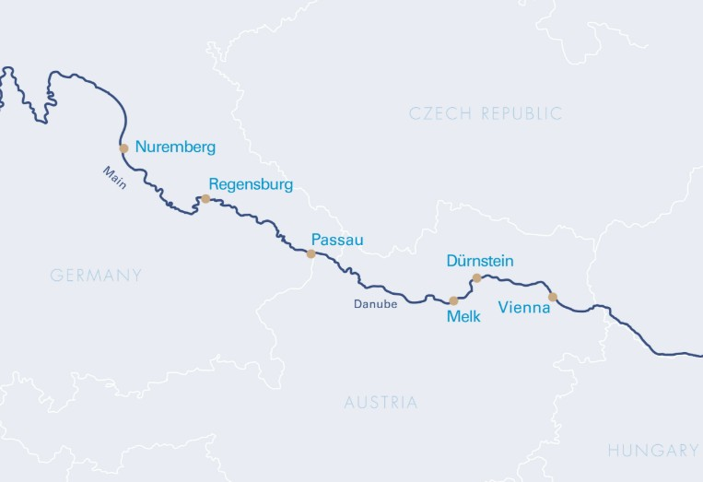
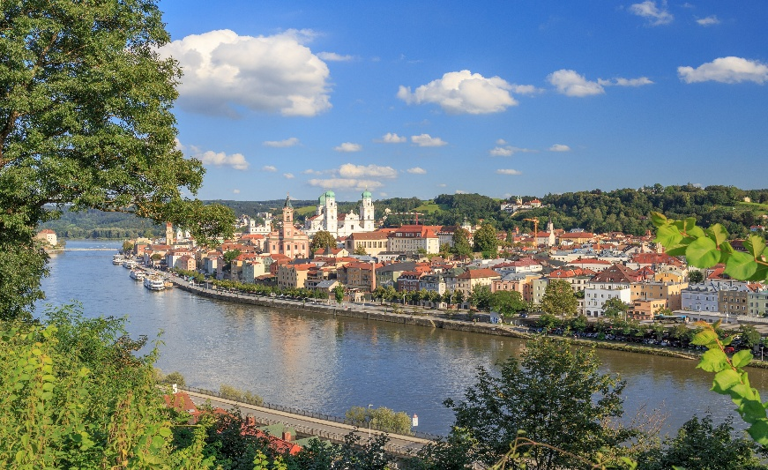
21 TEMMUZ 2026 / 6 Gece 7 Gün

01. Gün / 21.07.2026 İSTANBUL HAVALİMANI – VİYANA (AVUSTURYA)
İstanbul Havalimanı, Dış Hatlar Terminali, Türk Havayolları kontuarı önünde saat 08.30'da buluşma. Check-in ve pasaport işlemleri sonrası Türk Havayolları'nın, TK 1885 numaralı seferi ile saat 11.30'da Viyana’ya hareket. Yerel saat ile 12.50’de Viyana’ya varış. Havalimanında bizleri bekleyen özel aracımız limanda demirli bulunan gemimize transfer. Gemiye check-in, kabinlere yerleşme ve serbest zaman. Akşam yemeğinden sonra arzu eden misafirlerimiz ekstra olarak organize edilecek Viyana da Konser Gecesine katılabilirler. Konser turu sonrası gemiye dönüş. Gemimiz bu gece Viyana limanında demirli kalacaktır. Geceleme gemide.
02. Gün / 22.07.2026 VİYANA (AVUSTURYA) *Viyana Şehir Turu
Gemide alınacak kahvaltı sonrası arzu eden misafirlerimiz ile ekstra olarak düzenlenecek Viyana Şehir Turu için özel aracımız ile Viyana şehir merkezine hareket ediyoruz. Meşhur renkli evlerden oluşan HUNDERD WASSA HOUSE’ı ziyaret ederek, ünlü RING STRASSE geliyoruz. Ring boyunca göreceğimiz yerler Savunma bakanlığı, Stat Park,Viyana Opera Binası, Mesuem Quarter, Parlamento Binası, Belediye Binası ve Holfburg Sarayı. Şehir merkezini ziyaretten sonra Meşhur yazlık saray olan SCHON BRUNNE’na giderek muhteşem barok bahçelerinde fotoğraf molası veriyoruz. Turumuzun bitiminde, arzu eden misafirlerimizi şehir merkezinde serbest bırakıyor, kalan misafirlerimizle öğle yemeği için gemimize dönüyoruz. Gemimiz bu gece saat 22.00’de Dürnstein şehrine doğru hareket edecektir. Geceleme gemide.
03. Gün / 23.07.2026 DURNSTEIN & MELK (AVUSTURYA) *Melk Benedictine Manastırı
Gemimiz sabaha karşı saat 05.00’te Dürnstein limanına yanaşacak olup saat 10.00 ‘da Melk’e hareket ederek saat 12.00’de Melk’e yanaşacaktır. Gemide alınacak öğle yemeğinin ardından arzu eden misafirlerimiz ekstra olarak organize edilecek Melk Benedictine Manastır Turu’na katılabilir. Dünya’nın en büyük Barok eserlerinden olan ve Umberto Eco'ya ''Gülün adı'' romanı için esin veren muhteşem Benedictine Manastırına gidiyoruz. 12.yy’da inşaa edilmiş Muhteşem bir tarih ve zenginliğe sahip bu yapıyı lokal rehberler eşliğinde geziyoruz. Bu yapı yalnızca Avusturya bölgesinde değil tüm Avrupa’da haklı bir üne sahip olan Babenberg Hanedanlığı döneminde muhteşem bir Manastır haline gelip, 16-17 yy’da zirveye ulaşmıştır. Avrupa’nın en zengin kütüphanesine sahip olan manastır

kesinlikle görülmeye değer bir kültür mirası olup halen günümüzde aktif olarak kullanılmaktadır. Tur sonrası gemimize dönüyoruz. Gemimiz bu akşam saat 22.00’de Linz limanına hareket edecektir. Geceleme gemide.

04. Gün / 24.07.2026 PASSAU (ALMANYA)
Gemimiz bugün öğle saatlerinde saat 12.30’da Passau limanına yanaşacaktır. Gemide alınacak öğle yemeğinin ardından arzu eden misafirlerimiz ekstra olarak düzenlenecek Passau Şehir Turuna katılabilirler. Almanya ile Avusturya sınırında yer alan Passau, İnn-İlz-Tuna Nehirlerinin birleştiği yer olması sebebiyle ‘’3 Nehrin Şehri’’ olarak bilinir. 2000 yıllık tarihi ve yaklaşık 50.000 nüfusu ile Passau kolaylıkla yürüyerek keşfedilebilir. Aynı zamanda ‘’Kiliseler Şehri’’ olarak adlandırılan Passau’da toplam 400 adet kilise bulunmaktadır ve Avrupa’nın en büyük kilise orgu şehrin sembollerinden biri olan St.Stephan Katedralinde yer almaktadır. Merkeze otobüsle ulaştıktan sonra burada yapacağımız yürüyüş turunda; Belediye binası, St.Stephan Katedrali, Piskopos Rezidensi, Sanatçılar sokağı görülecek yerler arasındadır. Tur sonrası alışveriş için serbest zaman ve gemimize dönüş. Gemimiz saat 19.00’da Regensburg limanına doğru hareket edecektir. Geceleme gemide.

05. Gün / 25.07.2026 REGENSBURG (ALMANYA) *Weltenburg Manastırı & Kelheim ve Regensburg Yürüyüş Turları
Gemimiz öğlen saat 12.30’da Regensburg limanına yanaşacaktır. Gemide alınacak öğle yemeği sonrasında arzu eden misafirlerimiz ekstra olarak düzenlenecek Weltenburg Manastırı & Kelheim ve Regensburg Yürüyüş Turları için özel aracımız ile gemiden hareket ediyorz. İlk olarak 40 km mesafedeki, Bavyera'nın en eski manastırı olarak bilinen, Barok tarzı mimarisi ile Dünya çapında ün salan Weltenburg Benedictine Manastırını ziyaret ediyoruz. İçerisinde bira üretim bölümü de bulunan manastır ziyaretimiz sonrası tipik bir Alman/Bavyera kasabası olan Kelheim'a küçük tekneler ile kısa bir yolculuk sonrası varıyor ve yürüyüş turumuza başlıyoruz; eski ve yeni şehir meydanı, belediye binası, Ludwigplatz ve Donaustraße alışveriş caddeleri görülecek yerler arasındadır. Tur sonrası serbest zamanınızda arzu eden misafirlerimiz Kelheim'ın simgesi haline gelmiş olan Kelheim Kurtuluş Anıtı'nı ziyaret edebilirler. Daha sonra Regensburg'a dönüyoruz. Orta Çağ’dan kalma ve 2000 yıllık bir tarihin izlerini taşıyan Regensburg, 2006 yılında UNESCO Dünya kültür mirası listesine eklenenmiştir. Regen Nehri ile Tuna Nehri’nin birleştiği noktada kurulan şehir, Bayvera eyaletinin 4.büyük ve Almanya’nın Orta Çağ döneminden beri en iyi korunmuş şehridir. BMW ve AUDI gibi otomotiv devlerinin fabrikalarının şehire yakın olması Regensburg’u yaşamak için cazip kılan etkenlerden biridir. 150.000 nüfuslu şehirde yapacağımız yürüyüş turunda; Taş köprü, Katedral, Tarihi Adler Eczanesi, St. Ulrich Kilisesi ve şehir meydanı görülecek yerler arasındadır. Tur sonrası serbest zamanınızda; Taş Köprü’nün altında muhtemelen Dünyanın en eski Fast Food restoranı olan ‘’Wurstkuchl’’ de meşhur Regensburg Sosisinin tadına bakabilir veya Aşağı Bachgasse'deki muhteşem Händlmaier dükkanında ünlü Luise Händlmaier tatlı ev hardalından edinebilirsiniz. Özellikle bu geleneksel aile markasının sevenleri için bu hardalın dünyanın en iyi hardalı olduğu tartışmasız olarak kabul edilir. Tur sonrası gemimize dönüş. Gemimiz saat 18.00’de Nurnberg limanına doğru hareket edecektir. Geceleme gemide.
06. Gün / 26.07.2026 NURNBERG (ALMANYA)
Gemimiz bugün saat 16.00’de Nurnberg limanına yanaşacaktır. Gemide alınacak öğle yemeğinin ardından Nurnberg şehrini keşfetmek için serbest zaman. Gemimiz bu akşam Nurnberg limanında demirli kalacaktır. Geceleme gemide.

07. Gün / 27.07.2025 NURNBERG (ALMANYA)*Nürnberg Şehir Turu – İSTANBUL HAVALİMANI
Gemide alınacak kahvaltı ve gemiden çıkış işlemleri sonrası arzu eden misafirlerimiz ekstra olarak düzenlenecek Nürnberg Şehir Turuna katılabilirler. Almanya’nın Bavyera eyaletine bağlı, bu eyaletin 2.büyük şehri olan ve endüstrinin başkenti olarak kabul edilen Nürnberg’in nüfusu 500.000’in üzerindedir. Şehrin yüzde 10’luk bölümünü Türkler oluşturmaktadır.. II. Dünya Savaşı sırasında, Nürnberg, Wehrkreis (askeri bölge) 13. merkezi oldu ve uçak, denizaltı ve tank motorları dahil olmak üzere askeri üretim için önemli bir yerdi. Şehir ciddi şekilde 1943-1945 yılları arasında Müttefik uçaklarının bombalaması ile hasar gördü. 2 Ocak 1945 tarihinde, ortaçağ'dan kalan şehir merkezi İngiliz Kraliyet Hava Kuvvetleri ve ABD Ordusu Hava Kuvvetleri tarafından bombalandı ve şehrin yaklaşık yüzde doksanı sadece bir saat içinde yok oldu. Tahribatın yoğun derecesine rağmen, şehir savaştan sonra yeniden inşa edildi ve ortaçağ'dan kalan bazı binaların yeniden inşası da dahil olmak üzere, savaş öncesi görünümünü geri

dönüldü. Nürnberg aynı zamanda Savaş suçlularının yargılandığı ‘’Nürnberg Mahkemesi’’ne ev sahipliği yapmıştır ve Hitler'in en sevdiği şehir olarak da bilinir. Nürnberg'e varış sonrası yapacağımız şehir turu sırasında; 13.yy’şehir surlarından günümüze gelen (Beyaz Kule) Weisser Turm, The "Marriage Carousel" (Ehekarussell), ortaçağdan günümüze en iyi şekilde korunarak gelmiş olan şehir kulesi Nassauer Tower House, Bayanlar Kilisesi olarak bilinen Frauenkirche, Rathaus, Altstadt, Altstadt’ın merkezinde yer alan ve bugün hala işlevini devam ettiren eski Pazar alanı Hauptmarkt square görülecek yerler arasındadır. Tur sonrası Nürnberg Havalimanına transfer. Check-in ve Pasaport kontrolü sonrası Türk Havayolları ’nın TK 1506 numaralı seferi ile saat 18.45’te İstanbul Havalimanı’na hareket. Yerel saat ile 22.35’te varış ve turumuzun sonu.
Gemi (*) işareti ile belirtilen limanlara yanaşamamaktadır. (*) İşareti ile belirtilen şehir ve kasabalara ekstra tur ile gidilebilir veya misafirlerimiz kendi imkanları ile gidebilirler..
TUR ÜCRETİ (Kişi Başı) | 21 TEMMUZ 2026
Panoramik Pencereleri Dış Kabin - Alt Kat (16 m2) | 1399 Euro
French Balkonlu Kabin - Orta Kat (16 m2) | 1599 Euro
French Balkonlu Kabin - Üst Kat (16 m2) | 1699 Euro
French Balkonlu Süit Kabin - Üst Kat (24 m²) | Sorunuz !
Havalimanı & Liman Vergileri ve Seyahat Sağlık Sigortası | DAHİL !
Tek Kişi Farkları | Dış Kabinde +899 € / F.Balkonlu Kabinlerde +1099 €
3/4. Kişi (yetişkin & çocuk) | Sorunuz
Vize Bilgisi | Çok Girişli Schengen Vizesi
Önemli Not: Yukarıdaki fiyatlar bilgi amaçlı olup, satış anında güncel fiyat listesi ile kontrol edilmelidir.
İptal Şartları
Gemi şirketinin iptal şartlarına göre; seyahate 120 gün kala yapılan iptallerde, hizmet bedeli olarak kişi başı 100.- Euro, 120 - 90 gün kala toplam tutarın % 25 ' i, 89 - 60 gün kala % 50'si, 59 - 30 gün kala % 75 'i, 29 – 0 gün kala yapılan iptallerde 100% yanmaktadır. Uçak bileti iptali ayrı yansıtılacaktır.

FİYATLARIMIZA DAHİL OLAN HİZMETLER
* Türk Havayolları ile İstanbul – Viyana // Nürnberg – İstanbul Havalimanı arası ekonomi sınıfı uçak biletleri
* 5* Deluxe Nehir gemisinde, 6 gece tam pansiyon konaklama (Tam pansiyon dahilinde ki servis gemiye biniş günü Akşam yemeği ile başlayıp, gemiden iniş günü kahvaltı ile son bulmaktadır)
* Alkollü ve Alkolsüz İçecekler (Mini Bar Dahil)
* Ücretsiz Wi-Fi İnternet Hizmet
* Personel Bahşişleri (Kişi Başı 90 Euro tutarında)
* Tecrübeli Türkçe Rehberlik Hizmeti (Grup 25 Kişi olduğu takdirde)
* Gemide tüm gün kahve & çay istasyonu ve beş çayı ikramları
* Hoş geldiniz Kokteyli
* Kaptan’ın Gala Kokteyli, Gala Özel Menüsü
* Geminin biniş ve iniş günü bagaj taşıma servisi
* Havalimanı & Liman vergileri
* Seyahat Sağlık Sigortası (70 yaş ve üzeri +30 Euro SürPrim)
* Programda belirtilen tüm transferler

FİYATLARIMIZA DÂHİL OLMAYAN HİZMETLER

* Gemi veya rehber tarafından organize edilecek tüm ekstra turlar
* İptal Teminatlı Seyahat Sağlık Sigortası Kişi Başı +50 Euro. 70 yaş ve üzeri yolcular için Kişi Başı +100 Euro’dur.
* Yurtdışı çıkış fonu
* Schengen vizesi

5* DLX VİVA MOMENTS GEMİSİNİ ÖZELLİKLERİ
2018 yılının başında seferlerine başlayan geminin uzunluğu 135m, genişliği 11,40m, yüksekliği 6 metre ve toplam 3 katlı olan gemide 88 kabin bulunmaktadır ve yolcu kapasitesi 176 olarak belirlenmiştir. Tüm kabinlerde; klima, Tv, telefon, minibar, kasa, saç kurutma makinası, kıyafet askısı, havlu, şampuan gibi imkanlar mevcuttur. Suite kabinler haricindeki kabinlerde Terlik ve Bornoz bulunmamaktadır.

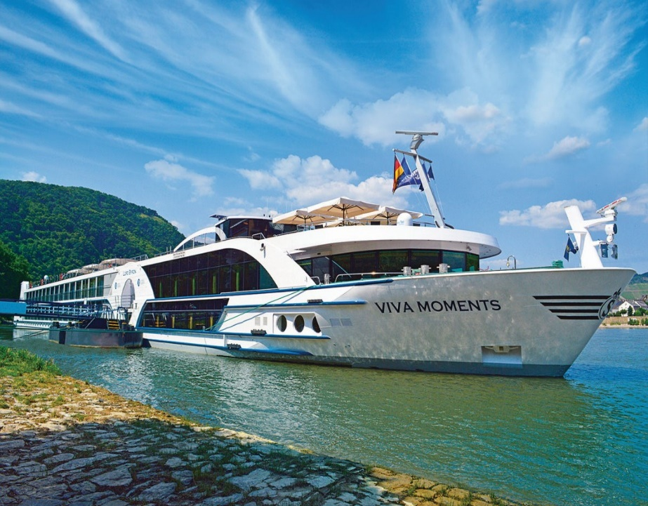

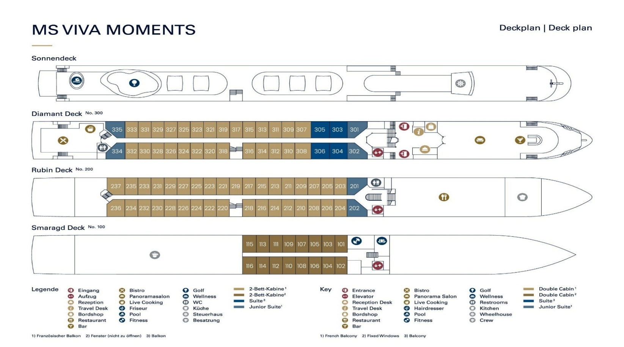

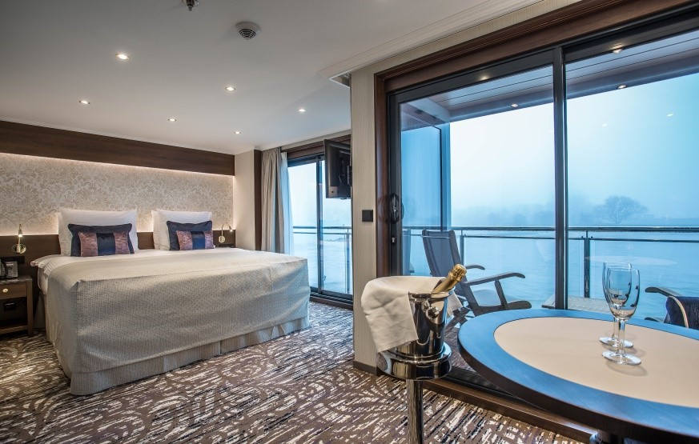
Gerçek Balkonlu Süit Kabin - Üst Kat (24 m²)

French Balkonlu Kabin - Orta ve Üst Kat (16 m2)
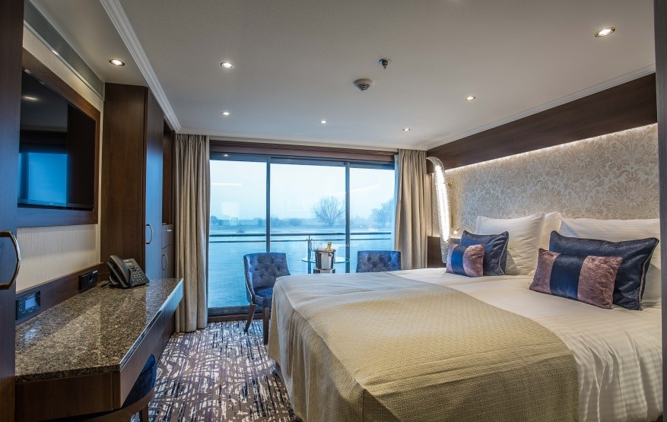

Panoramik Pencereleri Dış Kabin - Alt Kat (16 m2)
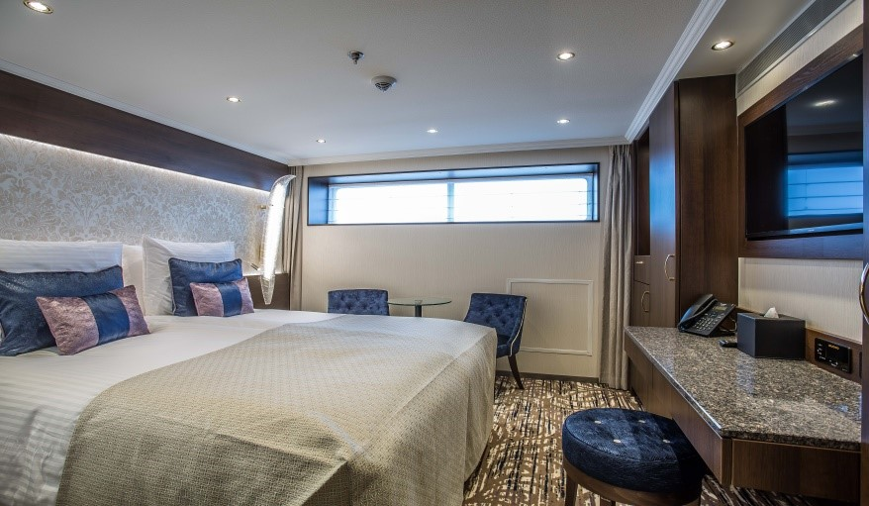

Notlar ve Bilmeniz Gerekenler;
*Programda belirtilen saatler havayolu ve gemi firmasından alınmıştır. Saatlerde oluşabilecek herhangi bir değişiklikten acentemiz sorumlu değildir. Dolayısıyla herhangi bir saat değişikliği durumunda acentemiz programın içeriğini düzenleme hakkını saklı tutar. Ayrıca deniz & nehir turlarımızda ani gelişen liman şartları, kötü hava şartları, su seviye değişimi, deniz & nehir trafiği, nehir seviye havuzlarındaki grev vb. mücbir sebeplerden ötürü gemi firması ve gemi kaptanı programda değişiklik yapma hakkına sahiptir. Bu değişikliklerden acentemiz sorumlu olmayacaktır.
*Tura başlangıç için acentemiz tarafından bildirilen saatlerde belirtilen havalimanında ya da geminin yanaşacağı limanda hazır bulunmayan, uçağı ya da gemiyi kaçırarak binemeyen yolcuların seyahati gerçekleştirememelerinden
acentemiz sorumlu olmayacaktır. Uçağı ya da gemiyi kaçıran yolcuların tura yeniden dahil olmaları için gerekli olacak ulaşım masrafları kendilerine aittir.
*Gemi turlarında gemi işletmecesi bir başka firma olup, işletmecinin Uluslararası Denizcilik Kuralları gereği yetkilisi kaptandır. Gemilerin seferleri sırasında ani gelişen liman şartları, kötü koşulları, su seviyesi değişimi, deniz nehir trafiği ve nehir seviye havuzlarının çeşitli sebeplerle çalışmamasından dolayı, gemi işletmecesi ve gemi kaptanı programda değişiklik yapabileceği gibi seferi de iptal edebilecektir. Bu durumlarla ilgili olarak alternatif programlar sunulacak olup, değişiklikler ile ilgili Acenta’nın herhangi bir sorumluluğu bulunmayacaktır.
*Uçak yolculuğu esnasında her yolcunun kabin içine maksimum 8 kg ve 40 cm (yükseklik) x 23 cm (en) x 55 cm (boy) ebatlarında bir parça eşya alma hakkı vardır. Bununla birlikte her yolcu uçağın bagajına vermek kaydıyla yanına 1 adet valiz alabilme hakkına sahiptir. Bu valizin izin verilen ücretsiz kilo sınırı havayolu şirketi, uçuş güzergahı ve biletin sınıfına göre değişkenlik göstermektedir. Uçuş öncesi lütfen biletinizden veya acentemizden teyit ediniz.
*Gemiye yapılan check-in esnasında istisnasız her yolcunun (çiftlerde sadece 1 kişi) manyetik “cruise card”larını alırken kredi kartını ibraz etmesi veya nakit depozit yatırması gerekmektedir. Bu ibraz sonucunda her kredi kartından kişi başına ortalama 300 USD’lik bir provizyon çekimi yapılacaktır. Bunun nedeni sizler gemiye check-in
yaptıktan sonra seyir esnasında gemi içinde yapacağınız ekstra harcamalar içindir. Gemi içindeki ekstra harcamalarınızı check-in esnasında sizlere verilmiş olan bu manyetik cruise card ile yapabileceksiniz.
Gemide casino haricinde hiç bir yerde nakit para geçmemektedir. Tüm harcamalarınızı odalarınızdaki interaktif televizyonlardan, gemi içerisindeki interaktif ekranlardan veya resepsiyondan takip edebilirsiniz.
*Gemiye alkollü içki, ütü, saç kurutma makinası, kettle, biberon ısıtıcı, elektrikli battaniye vb. eşyalar sokmak kesinlikle yasaktır. Her kabinde saç kurutma makinası bir çok kabinde kettle mevcuttur.
*Gemi seyahatimizin başlangıcında valizleriniz için belirli renklerde valiz etiketleri tahsis edilecektir. Bu etiketlerin eksiksiz doldurulması valizlerinizin kabinlerinize doğru olarak gelmesi açısından son derece önemlidir.
*Valizleriniz geminin ilk kalkış gününde akşam geç vakite kadar kabinize gelmeyebilir. Bu yoğunluk ve kalabalıktan kaynaklanan, kesinlikle geminin sorumluluğunda olan bir durumdur. Bu yüzden gemiye bineceğiniz ilk gün önemli ihtiyaçlarınızı küçük bir el çantasına koyup yanınıza almanızda fayda vardır.
*Acil bir durumda tahliye prosedürlerini tanımanız açısından seyahatinizin ilk günü çok kısa sürecek bir güvenlik tatbikatı ve brifingi yapılacaktır. Katılımı son derece önemlidir. Tatbikattaki buluşma noktasına rehberleriniz ve odanızdan sorumlu gemi çalışanı yönlendirmektedir.
*Gemi yolculuğu sırasında masanızın ilk gün belirlendiği, ana alakart restaurantta alacağınız akşam yemeklerinden bazıları resmi akşam yemeği olacaktır. Gemi kuralları gereği burada yemek isteyen her erkek yolcumuzun takım elbise, kadın yolcumuzun da gece elbisesi giyinmesi zorunludur. Arzu eden yolcularımız bu resmi akşamlarda ya da diğer akşamlarda yemeklerini geminin başka restaurantlarında ve açık büfesinde alma hakkına sahiptir.
*Geminin ücretli olan uydu bağlantılı internet sisteminden faydalanabilirsiniz. Maliyetinin düşük olması için mutlaka gemi tarafından önerilen paketleri tercih ediniz.
*Gemide her akşam, bir sonraki güne ait ayrıntılı bir program kabininize teslim edilecektir. Bu programda, gemi içerisindeki tüm aktiviteler, eğlence organizasyonlarına dair bilgiler ve önemli notlar eksiksiz şekilde yer almaktadır.
*Tur süresince tüm özel eşyalarınıza titizlikle sahip çıkmanızı önemle rica ederiz. Gemide tüm kabinlerde değerli eşyalarınızı muhafaza edebileceğiniz bir kasa mevcuttur. Acentamız kabinde ve bagajda unutulan para veya değerli

eşyaların kaybolmasından ve çalınmasından dolayı sorumluluk üstlenmemektedir. Bulunan eşyalarınızın bulunduğu ülkeden karşı ödemeli kargo hizmeti ile tarafınıza gönderilmesi konusunda destek sağlanacaktır.
*Tur başlangıcından sonraki günlerde de geminin limanlardaki kalkış saatlerine kesinlikle riayet edilmesi gerekmektedir. Limanlarda geminin kalkış saatinden en geç 45 dakika önce gemiye giriş yapılması gerekmektedir. Aksi takdirde gemiye giriş yapamayabilirsiniz. Böyle bir durumdan acentemiz sorumlu olmayacaktır. Gemi turuna izin verilen uygun bir limandan yeniden dahil olunması için gerekli olacak ulaşım masrafları yolcunun kendisine aittir.
*Cruise gemilerinde uzman doktorların ve tıbbi personelin hizmet verdiği, donanımlı Sağlık Merkezi bulunmaktadır. Acil durum numarasını arayarak 24 saat boyunca acil durum hizmetlerinden de yararlanmak mümkündür. Gemide
sunulan sağlık hizmetleri ücretlidir. Nehir gemilerinde sağlık personeli bulunmamakta olup acil durumlarda ambulansların gemiye ulaşması mümkündür.
*Gemi seyahatinizin sonunda ise valizlerinizi toplayarak bir gece önceden kabinlerinize bırakılacak etiketleri takarak saat 00.00’a kadar kabin kapılarınızın önüne bırakmanız gerekmektedir. Ertesi sabah gemiden çıkış işlemleri sonrasında valizler geminin dışında bulunan istasyonlardan yolcular tarafından teslim alınacaktır.

İyi Seyahatler Dileriz…

